Как разговаривать с ребенком об учебе: чек-лист психолога
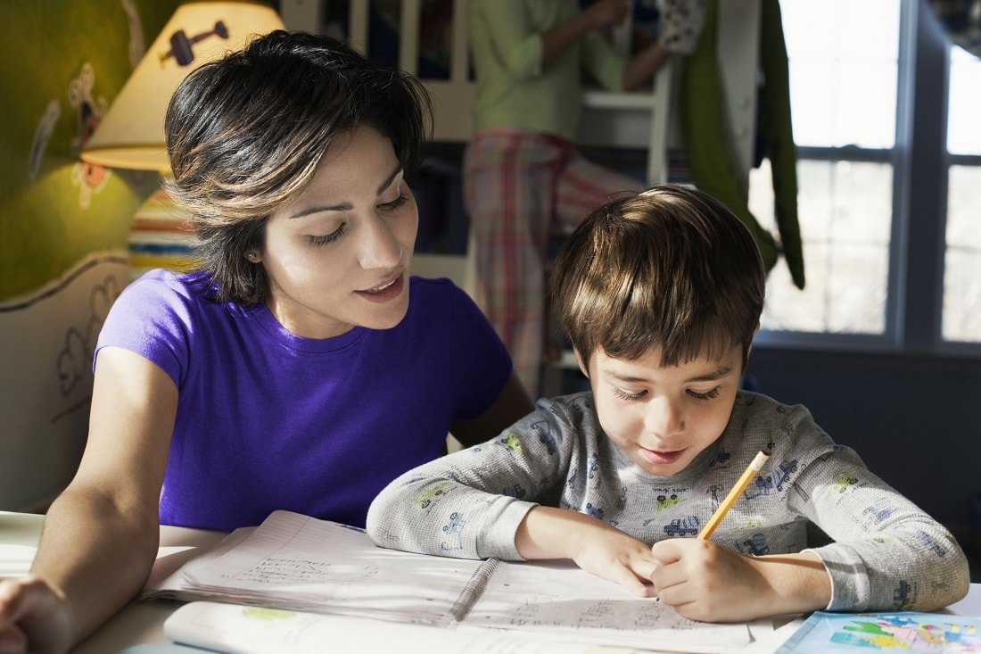
Интересуйтесь ребенком. Приходя с работы, спрашивайте, в первую очередь, как прошел день, что сегодня порадовало или огорчило.
Спрашивайте не про оценки, а что конкретно получилось или нет. Отметки, конечно, играют не последнюю роль, но впечатления ребенка, его отношение к успехам и неудачам намного важнее.
Слушайте. Задавайте вопросы вместо того, чтобы сразу давать советы и указания. Узнайте, что вызывает трудности в учебе. Спросите ребенка, что помешало выполнить задание и все ли он понимает.
Не ругайте за ошибки. Помните сами и научите ребенка, что ошибаются все — и это нормально. Главное — вовремя исправить оплошность, приложив усилия. Если постоянно отчитывать за то, что не получается, можно навсегда отбить желание учиться.
Помогайте при неудаче. Объясните, что важно не опускать руки. Предложите помощь, разберите вместе сложную тему, посмотрите видеоуроки или пригласите репетитора. Вместе подумайте, что мешает учиться лучше: может быть, нужно перестроить график, убрать отвлекающие факторы, пересесть за другую парту и т. д.
Не заставляйте. Не стоит пугать негативными последствиями низкой успеваемости. Говорите о преимуществах, которые может дать образование. Например, вместо фразы «если у тебя будут низкие оценки — ты ничего не добьешься» лучше сказать: «если постараешься сейчас, то перед тобой откроется больше возможностей в будущем».
Поддерживайте. Скажите, что верите в ребенка и его успех, знаете, что все получится. Настройте школьника на положительный результат и напомните, что любите его независимо от оценок.
«Общение взрослых с детьми может быть непростым, особенно если тема касается учебы. Ребятам необходимо, чтобы родители любили их такими, какие они есть, несмотря на оценки. Нужно помогать и мотивировать ребенка, верить в него. Объясните, почему важно образование и поддерживайте на всем школьном пути, тогда и конфликтов будет меньше», — отметила Дженнет Гончарова.

